“Space Jump”.
Consiste en un juego con vista lateral ambientado en el espacio exterior donde el personaje central será un pequeño astronauta posiblemente similar al mostrado en la “Imagen 1” que posteriormente será enseñada. El juego estará ambientado en un mapa bidimensional en el cual se visualizaran asteroides recorriendo el mapa con movimientos parabólicos desde los laterales (Izquierda-Derecha, Derecha – Izquierda). La idea central del juego es evitar la colisión de los asteroides con nuestro personaje principal, para lo cual el tendrá diferentes habilidades:
- Podrá moverse con las flechas del teclado para dirigirse a la izquierda, derecha y arriba (no se necesita abajo porque ello sería una caída libre).
-Tendrá posibilidad de activar un escudo en ciertas ocasiones para protegerse de las colisiones con los asteroides. Dichos escudos estarán limitados a cierto número por partida y deben ser utilizados de manera eficaz.
Adicional a lo anteriormente descrito, el mapa tendrá rectángulos →
distribuidos en el mapa que servirán como caminos para evitar los
asteroides, las interacciones con estos rectángulos serán una de las maneras de ir aumentando el puntaje; a mayor numero de iteraciones, mas serán los puntos obtenidos.
La manera de pasar niveles será sobreviviendo a los ataques de la lluvia de meteoritos donde se tendrá un tiempo el cual será modelado por la siguiente formula →T0 = 30 segundos; Tiempo nivel a sobrevivir en el nivel = T0*nivel/1,5. Cuando se culmine un nivel, también se tendrá una subida en la cantidad de puntos marcada por una formula igual a la anterior, con un Puntaje₀ =100.
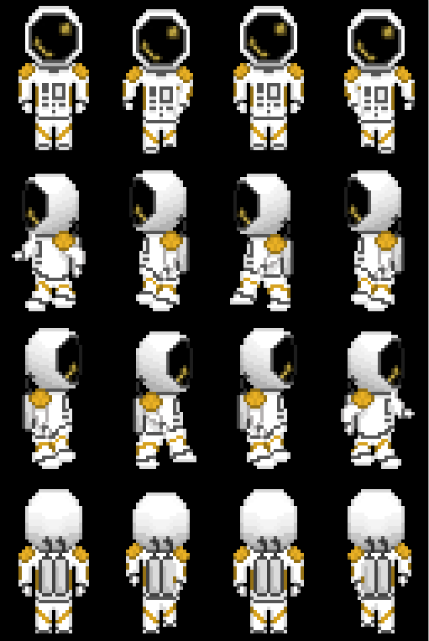

Imagen 1
https://www.reddit.com/r/IndieDev/comments/bw0baj/astronaut_sprites_with_shades_new_version/

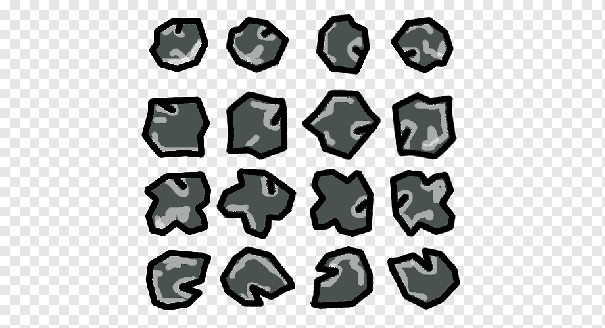
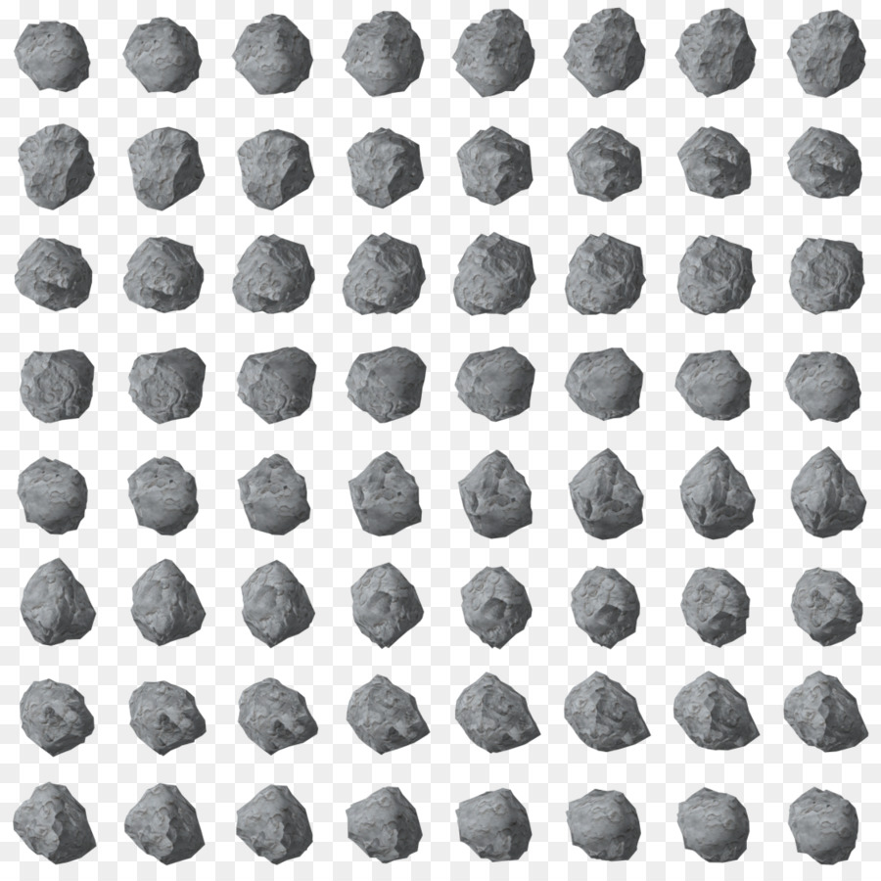

https://w7.pngwing.com/pngs/795/604/png-transparent-asteroids-sprite-asteroid-desktop-wallpaper-2d-computer-graphics-twodimensional-space.png
https://img2.freepng.es/20180413/kde/kisspng-asteroids-sprite-opengameart-org-2d-computer-graph-asteroid-5ad044da23f6f4.8171723315235985541473.jpg

Clases:
class Astronauta {
private:
int posicionX;
int posicionY;
int escudos;
public:
Astronauta(int x, int y, int numEscudos) { //Constructor
posicionX = x;
posicionY = y;
escudos = numEscudos;
}
void moverIzquierda() { //Métodos
posicionX--;
}
void moverDerecha() {
posicionX++;
}
void moverArriba() {
posicionY++;
}
void activarEscudo() {
if (escudos > 0) {

escudos--;
cout << "Escudo activado. Quedan " << escudos << " escudos restantes." <<endl;
} else {
cout << "No quedan escudos disponibles." << endl;
}
}
int obtenerPosicionX() {
return posicionX;
}
int obtenerPosicionY() {
return posicionY;
}
int obtenerEscudos() {
return escudos;
}
};

class Meteorito {
private:
int posicionX;
int posicionY;
float velocidadX;
float velocidadY;
float gravedad;

public:
//Constructor
Meteorito(int x, int y, float vx, float vy, float gravedad) {
posicionX = x;
posicionY = y;
velocidadX = vx;
velocidadY = vy;
this->gravedad = gravedad;
}

//Metodos
int obtenerPosicionX() {
return posicionX;
}

int obtenerPosicionY() {
return posicionY;
}
};

